FORMAT SURAT PERMOHONAN MEDIA CETAK

KOP PERUSAHAAN, YAYASAN, KOPERASI

…………………, ………………….2025
Kepada
Nomor : ……………………… Yth. Pj. Bupati Gunung Mas
Lampiran : Dokumen cq. Sekretaris DPRD Kab. Gunung Mas
Hal : Permohonan Kerjasama Pemberitaan di -
/Kontrak Halaman Tahun 2025 Tempat

Dalam rangka menunjang kegiatan Dewan Perwakilan Rakyat Daerah Kabupaten Gunung Mas dan Sekretariat Dewan Perwakilan Rakyat Daerah Kabupaten Gunung Mas dalam upaya diseminasi informasi publik, maka dengan ini Media .......................*) bermohon untuk dapat dipertimbangkan melakukan Kerjasama Pemberitaan/Kontrak Halaman.
Adapun Persyaratan Kualifikasi Teknis Media Cetak berupa :
1. Proposal/ penawaran;
2. Kelengkapan/Dokumen Administrasi Perusahaan Pers, berupa hard copy dan soft copy :
- Akta pendirian dan perubahan terakhir perusahaan;
- Bukti Pengesahan dari Kemenkumham;
- Nomor Induk Berusaha (NIB);
- Izin Usaha;
- SPT Elektronik tahun terakhir Perusahaan Pers;
- Nomor Pokok Wajib Pajak (NPWP) Perusahaan Pers;
- Rekening Bank Milik Perusahaan Pers;
- BPJS Ketenagakerjaan ;
- Surat Pengukuhan Pengusaha Kena Pajak/ Non PKP;
- Kartu Tanda Penduduk Pimpinan Perusahaan;
- Profil Perusahaan.
- Sertifikat Terverifikasi dari Dewan Pers.
3. Surat Pernyataan Wilayah Cakupan dan Penyebaran Media.
4. Surat Pernyataan Jumlah Oplah Harian Persekali Terbit/Oplah.
5. Mengisi Daftar Isian Media Cetak.
Demikian Permohonan Kerjasama Pemberitaan/Kontrak Halaman ini disampaikan, kiranya mendapat persetujuan, terima kasih.
Yang Memohon,
Perusahaan/Yayasan/ Koperasi

……………………….
PIMPINAN

FORMAT SURAT PERMOHONAN MEDIA ELEKTRONIK

KOP PERUSAHAAN, YAYASAN, KOPERASI

…………………, ………………….2025
Kepada
Nomor : ……………………… Yth. Bupati Gunung Mas
Lampiran : Dokumen cq. Sekretaris DPRD Kab. Gunung Mas
Hal : Permohonan Kerjasama Pemberitaan di -
/Kontrak Halaman Tahun 2025 Tempat

Dalam rangka menunjang kegiatan Dewan Perwakilan Rakyat Daerah Kabupaten Gunung Mas dan Sekretariat Dewan Perwakilan Rakyat Daerah Kabupaten Gunung Mas dalam upaya diseminasi informasi publik, maka dengan ini Media .......................*) bermohon untuk dapat dipertimbangkan melakukan Kerjasama Pemberitaan/Kontrak Halaman.
Adapun Persyaratan Kualifikasi Teknis Media Cetak berupa :
1. Proposal/ penawaran;
2. Kelengkapan/Dokumen Administrasi Perusahaan Pers, berupa hard copy dan soft copy :
- Akta pendirian dan perubahan terakhir perusahaan;
- Bukti Pengesahan dari Kemenkumham;
- Nomor Induk Berusaha (NIB);
- Izin Usaha;
- SPT Elektronik tahun terakhir Perusahaan Pers;
- Nomor Pokok Wajib Pajak (NPWP) Perusahaan Pers;
- Rekening Bank Milik Perusahaan Pers;
- BPJS Ketenagakerjaan ;
- Surat Pengukuhan Pengusaha Kena Pajak/ Non PKP;
- Kartu Tanda Penduduk Pimpinan Perusahaan;
- Profil Perusahaan;
- Sertifikat Terverifikasi dari Dewan Pers
3. Mengisi Daftar Isian Media Elektronik;
4. Surat Pernyataan Tayang Setahun Tanpa Putus.
Demikian Permohonan Kerjasama Pemberitaan/Kontrak Halaman ini disampaikan, kiranya mendapat persetujuan, terima kasih.
Yang Memohon,
Perusahaan/Yayasan/ Koperasi

……………………….
PIMPINAN

FORMAT SURAT PERMOHONAN MEDIA ONLINE

KOP PERUSAHAAN, YAYASAN, KOPERASI

…………………, ………………….2025
Kepada
Nomor : ……………………… Yth. Bupati Gunung Mas
Lampiran : Dokumen cq. Sekretaris DPRD Kab. Gunung Mas
Hal : Permohonan Kerjasama Pemberitaan di -
/Kontrak Halaman Tahun 2025 Tempat

Dalam rangka menunjang kegiatan Dewan Perwakilan Rakyat Daerah Kabupaten Gunung Mas dan Sekretariat Dewan Perwakilan Rakyat Daerah Kabupaten Gunung Mas dalam upaya diseminasi informasi publik, maka dengan ini Media .......................*) bermohon untuk dapat dipertimbangkan melakukan Kerjasama Pemberitaan/Kontrak Halaman.
Adapun Persyaratan Kualifikasi Teknis Media Cetak berupa :
1. Proposal/ penawaran;
2. Kelengkapan/Dokumen Administrasi Perusahaan Pers, berupa hard copy dan soft copy :
- Akta pendirian dan perubahan terakhir perusahaan;
- Bukti Pengesahan dari Kemenkumham;
- Nomor Induk Berusaha (NIB);
- Izin Usaha;
- SPT Elektronik tahun terakhir Perusahaan Pers;
- Nomor Pokok Wajib Pajak (NPWP) Perusahaan Pers;
- Rekening Bank Milik Perusahaan Pers;
- BPJS Ketenagakerjaan ;
- Surat Pengukuhan Pengusaha Kena Pajak/ Non PKP;
- Kartu Tanda Penduduk Pimpinan Perusahaan;
- Profil Perusahaan;
- Sertifikat Terverifikasi dari Dewan Pers
3. Mengisi Daftar Isian Media Elektronik;
4. Surat Pernyataan Tayang Setahun Tanpa Putus.
Demikian Permohonan Kerjasama Pemberitaan/Kontrak Halaman ini disampaikan, kiranya mendapat persetujuan, terima kasih.
Yang Memohon,
Perusahaan/Yayasan/ Koperasi

……………………….
PIMPINAN

KOP PERUSAHAAN, YAYASAN, KOPERASI

SURAT PERNYATAAN
Nomor : …………………..

Yang bertanda tangan dibawah ini, Pimpinan ………………(diisi dengan nama perusahaan pers/media*), dengan ini menyatakan media............. (diisi dengan nama media cetak*) hingga keadaan ini :
- Memiliki wilayah cakupan media meliputi : …………….. (diisi dengan Nasional/ Provinsi/ Kabupaten ).
- Memiliki jumlah oplah persekali terbit/oplah (harian) sebanyak : …………………… dengan sebaran oplah meliputi : …………………….. (diisi dengan Nasional/Provinsi/Kabupaten*) dan sebaran oplah khusus di Kabupaten Gunung Mas meliputi (…………..) Kecamatan.
- Selama 3 (tiga) bulan terakhir tidak pernah putus dalarn penerbitan.

Demikian surat pernyataan ini dibuat dengan benar sebagaimana keadaan media saat ini yang memenuhi persyaratan Kerjasama Pemberitaan/Kontrak Halarnan di Sekretariat Dewan Perwakilan Rakyat Daerah Kabupaten Gunung Mas, dan apabila pernyataan ini tidak benar adanya maka kani bersedia menerima konsekuensi terkait dengan pertimbangan pelaksanaan kerjasama ini.

………………….., ……………..2025

Yang Memohon,
Perusahaan/Yayasan/ Koperasi

Materai 10.000,-

……………………….
PIMPINAN

KOP PERUSAHAAN, YAYASAN, KOPERASI

SURAT PERNYATAAN TAYANG SETAHUN TANPA PUTUS
(UNTUK MEDIA ONLINE DAN ELEKTRONIK)
Nomor : …………………..

Yang bertanda tangan dibawah ini, Pimpinan ………....... (diisi dengan nama perusahaan pers online*), dengan ini menyatakan media …………….. (diisi dengan nama media online/elekronik), hingga keadaan saat ini rutin tayang dan tidak pernah putus dalam setahun terakhir berjalan.

Demikian surat pernyataan ini dibuat dengan benar sebagaimana keadaan media saat ini yang memenuhi persyaratan Kerjasama Pemberitaan/ Kontrak Halaman di Sekretariat Dewan Perwakilan Rakyat Daerah Kabupaten Gunung Mas, dan apabila pernyataan ini tidak benar adanya maka kami bersedia menerima konsekuensi terkait dengan pertimbangan pelaksanaan kerjasama ini.

………………….., ……………..2025

Yang Memohon,
Perusahaan/Yayasan/ Koperasi

Materai 10.000,-

……………………….
PIMPINAN

KOP PERUSAHAAN, YAYASAN, KOPERASI

SURAT PERNYATAAN
Nomor : …………………..

Yang bertanda tangan dibawah ini, Pimpinan ………………(diisi dengan nama perusahaan pers elektronik*), dengan ini menyatakan media............. (diisi dengan nama Media Elektronik) hingga keadaan ini : memiliki cakupan siaran di wilayah Kabupaten Gunung Mas meliputi : …………………… (diisi dengan kurang dari 2 kecamatan/3 s.d 6 kecamatan/7 s.d 12 kecamatan).

Demikian surat pernyataan ini dibuat dengan benar sebagaimana keadaan media saat ini yang memenuhi persyaratan Kerjasama Pemberitaan/Kontrak Halarnan di Sekretariat Dewan Perwakilan Rakyat Daerah Kabupaten Gunung Mas, dan apabila pernyataan ini tidak benar adanya maka kani bersedia menerima konsekuensi terkait dengan pertimbangan pelaksanaan kerjasama ini.

………………….., ……………..2025

Yang Memohon,
Perusahaan/Yayasan/ Koperasi

Materai 10.000,-

……………………….
PIMPINAN

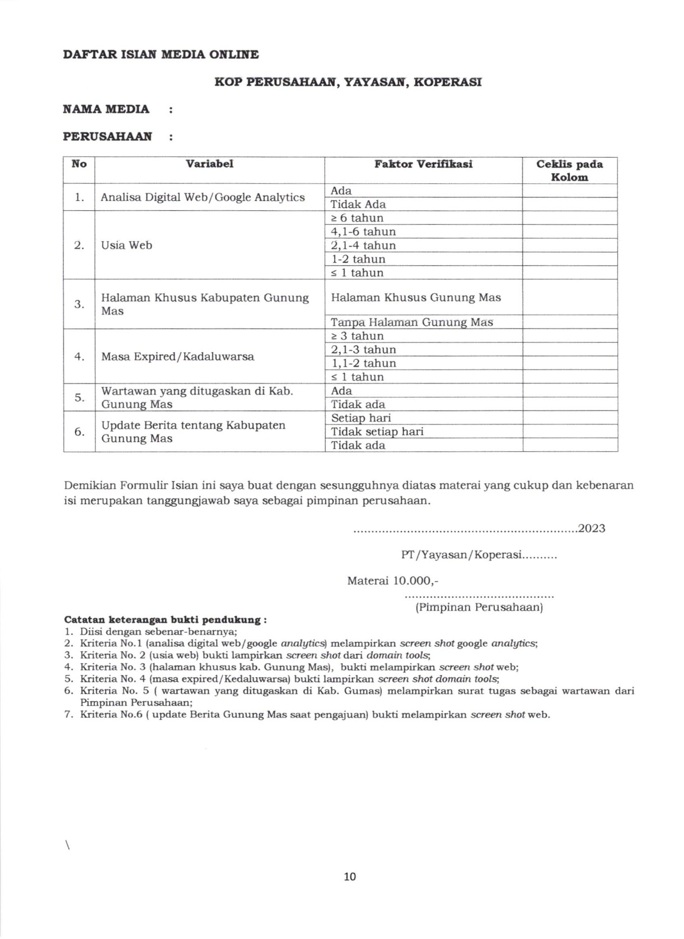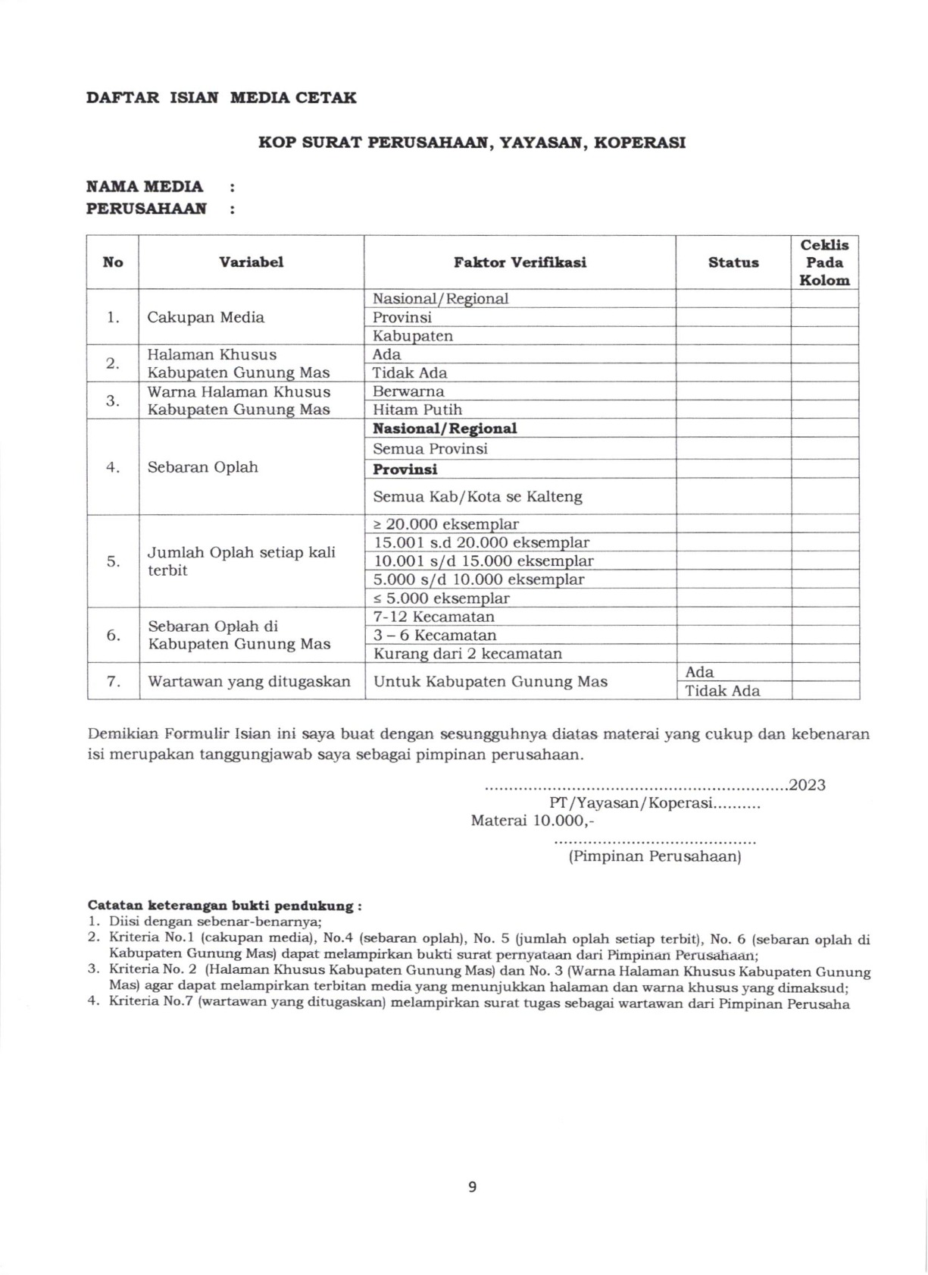
2025
2025
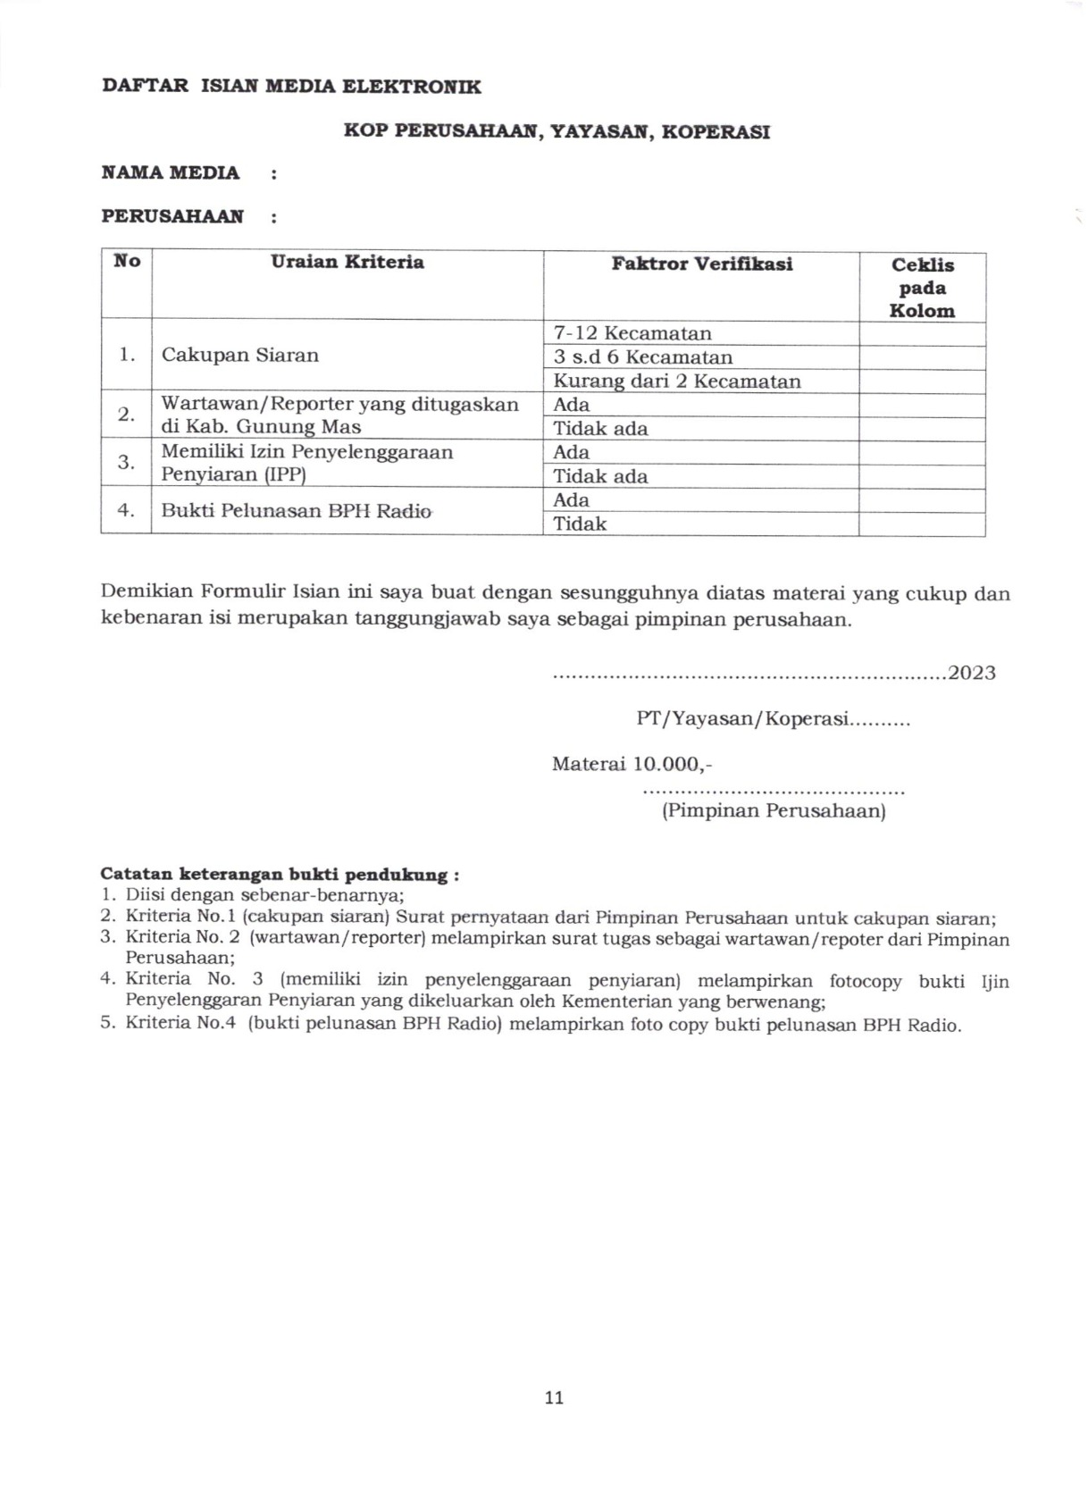
2025

